ASSISTENTS:  ALCALDE – PRESIDENT  En Máximo Revilla Martínez  REGIDORS:  Na Jacqueline Cotterill  Na Fabiola Mora Pons  Na Beatriz Riera Bujedo  En Joan Ripoll Mora  En Antonio Reig Malonda .  En Pedro Joaquín Ferrando Moll  Na Margaret Tanner  En Jaume Mora Cano .  SECRETARI:  En Iván Pérez Jordá. | En la Casa Consistorial de Parcent (Alacant), a tres d´octubre de dos mil setze.  A las dinou hores i trenta minuts aproximadament, i prèvia convocatòria a l’efecte, es reuneixen en el Saló de Plenaris de la Casa Consistorial els senyors que al marge s´anoten, que constitueixen la majoria dels components de l’Ajuntament, per celebrar sessió Ordinària, d´acord amb el següent Ordre del Dia:

- Aprovació de l´Acta de la Sessió Ordinària de 28.07. 2016
- Donar compte de Decrets d’Alcaldia, des de l´última sessió de caràcter ordinari així como les Actes de les Sessions de caràcter assistencial de la Junta de Govern Local núm. 08/2016 i 09/2016.
- Donar compte dels MARCS PRESSUPOSTARIS DE L’EXERCICI DE 2017 de la Entitat Local.
- RATIFICACIÓ de la sol·licitud d´inclusió de l´obra denominada “ACTUACIÓN SOBRE EL PAVIMENTO Y LA RED DE AGUA POTABLE EN LA PLAÇA DEL POBLE Y CALLES DE L´AJUNTAMENT Y PORTXET EN PARCENT (ALICANTE) i APROVACIÓ del Projecte De les anomenades obres dins de la Convocatòria per al Pla Provincial de Cooperació a les obres i serveis de competència municipal, anualitat 2016.
- Mocions Institucionals.
5.1.- Aprovació de la participació de l´Ajuntament de Parcent en l´elaboració de l´Acord pel Pacte Territorial per a l´Ocupació de la Marina Alta.
- Punts de Urgència/ Despatxos extraordinaris.
- Precs i Preguntes.

- Aprovació de l´Acta de la Sessió Ordinària de 28.07.2016.
Per unanimitat dels assistentes s’aprova l´Acta de la Sessió Ordinària de 28.07.2016.
- Donar compte de Decrets d’Alcaldia, des de l´última sessió de caràcter ordinari així como les Actes de les Sessions de caràcter assistencial de la Junta de Govern Local núm. 08/2016 i 09/2016.
Pel Sr. Alcalde es dona compte dels decrets des de l’últim plenari ordinari per lectura individualitzada de cadascú dels documents, ordinari així com de les Actes de les Sessions de caràcter assistencial de la Junta de Govern Local núms.08/2016 i 09/2016 de les que queda tothom assabentat.

- Donar compte dels MARCS PRESSUPOSTARIS DE L’EXERCICI DE 2017 de la Entitat Local.
Pel Sr. Alcalde es dona compte de les línies fonamentals dels pressuposts de 2017
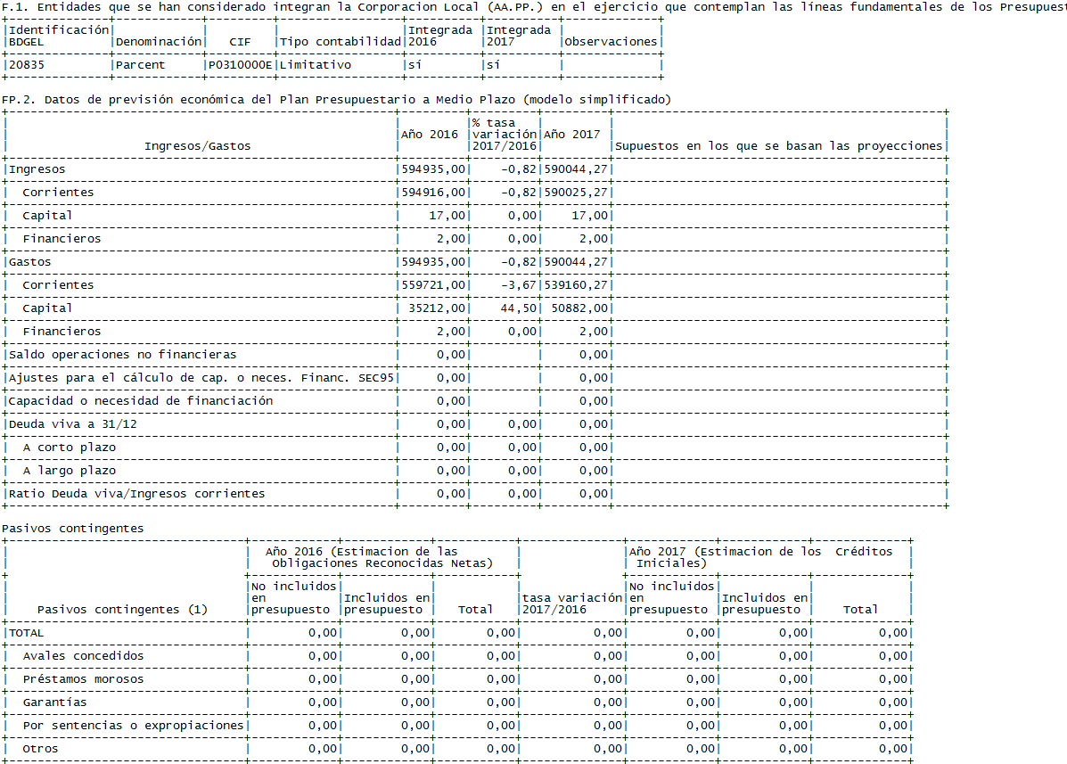

Queden tots els regidors assabentats.
- RATIFICACIÓ de la sol·licitud d´inclusió de l´obra denominada “ACTUACIÓN SOBRE EL PAVIMENTO Y LA RED DE AGUA POTABLE EN LA PLAÇA DEL POBLE Y CALLES DE L´AJUNTAMENT Y PORTXET EN PARCENT (ALICANTE) i APROVACIÓ del Projecte De les anomenades obres dins de la Convocatòria per al Pla Provincial de Cooperació a les obres i serveis de competència municipal, anualitat 2016.
PROPUESTA DE ACUERDO PLENARIO DE APROBACIÓN DE PROYECTO DE OBRAS EN EL PLAN PROVINCIAL DE COOPERACIÓN A LAS OBRAS Y SERVICIOS DE COMPETENCIA MUNICIPAL, ANUALIDAD 2016

D. Máximo Revilla Martínez, Alcalde-Presidente del M.I. Ayuntamiento de Parcent en relación con la convocatoria que efectuó la Excma. Diputación provincial de Alicante de Plan Provincial de Cooperación a las Obras y Servicios de Competencia Municipal, anualidad 2016.

Al Pleno de la Corporación Municipal de Parcent, propongo la adopción del siguiente ACUERDO:

« ACUERDO PLENARIO A ADOPTAR POR LOS AYUNTAMIENTOS MENORES DE 5.000 HABITANTES RATIFICANDO LA SOLICITUD DE INCLUSION DE OBRAS EN EL PLAN PROVINCIAL DE COOPERACIÓN A LAS OBRAS Y SERVICIOS DE COMPETENCIA MUNICIPAL, ANUALIDAD 2016.

"RATIFICACIÓN DE LA SOLICITUD DE INCLUSION DE LA OBRA DENOMINADA "ACTUACIÓN SOBRE EL PAVIMENTO Y LA RED DE AGUA POTABLE EN LA PLAÇA DEL POBLE Y CALLES DE L´AJUNTAMENT Y PORTXET EN PARCENT (ALICANTE)" AL AMPARO DE LA CONVOCATORIA PARA EL PLAN PROVINCIAL DE COOPERACION A LAS OBRAS Y SERVICIOS DE COMPETENCIA MUNICIPAL PARA 2016"

Dada cuenta por lectura íntegra del Edicto de la Excma. Diputación Provincial de Alicante, en relación con la Convocatoria efectuada por la Excma. Diputación Provincial de Alicante para el Plan Provincial de Cooperación a las Obras y Servicios de Competencia Municipal, anualidad 2016 (BOP núm. 27, de 10.2.2015).

Incluido que fue la obra de "ACTUACIÓN SOBRE EL PAVIMENTO Y LA RED DE AGUA POTABLE EN LA PLAÇA DEL POBLE Y CALLES DE L´AJUNTAMENT Y PORTXET EN PARCENT (ALICANTE)", como obra de TIPO A, financiable al amparo del Plan Provincial de Cooperación a las Obras y Servicios de Competencia Municipal, anualidad 2016, con un montante subvencionado de 218.500 euros, sobre un presupuesto inicial instado de 230.000 euros, con lo que inicialmente la aportación municipal a dicho Plan ascendería a 11.500 euros (BOP núm. 247, de 28.12.2015).

Vista la solicitud efectuada por el Sr. Alcalde Presidente en fecha doce de febrero de dos mil quince, al amparo de la Convocatoria del Plan Provincial de Cooperación a las Obras y Servicios de competencia municipal para 2016, publicada en el BOP nº 27 de fecha 10.2.2015 y habiendo recibido requerimiento por parte de la Excma. Diputación Provincial de Alicante para la aprobación del proyecto dicha institución elaborado, de conformidad con lo establecido en la base cuarta y novena de la misma.

Visto el Informe Técnico municipal, de ocho de septiembre de dos mil dieciséis, que informa favorablemente el precitado proyecto, a la Corporación municipal propongo que ACUERDE:

1.- Ratificar la inclusión de la obra denominada "ACTUACIÓN SOBRE EL PAVIMENTO Y LA RED DE AGUA POTABLE EN LA PLAÇA DEL POBLE Y CALLES DE L´AJUNTAMENT Y PORTXET EN PARCENT (ALICANTE)" en dicho municipio, dentro del Plan Provincial de Cooperación a las Obras y Servicios de competencia municipal para 2016, con un presupuesto de 229.999’99 Euros (IVA incluido al tipo del 21%).

2.- La petición de obra efectuada por el Ayuntamiento para la anualidad 2016 a la vista de lo establecido en la Base Segunda apartado 2 de las de Convocatoria se realiza al amparo de:

X La Opción A, por lo que expresamente renuncia a solicitar obra, para la anualidad 2017.

3.- Solicitar la concesión de una subvención de 218.500,00 euros, equivalentes al 95% del coste de la obra, según la proyecto redactado al efecto por la Excma. Diputación Provincial de Alicante y la opción elegida.

4.- Comprometerse a la aportación municipal de 11.500,00 euros, equivalentes al 5 % del coste de la obra.

De igual forma, y para el supuesto de obras contratadas por la Diputación Provincial de Alicante, el Ayuntamiento se compromete a asumir la parte no subvencionada por la Diputación, de aquellas incidencias que surjan durante la contratación y ejecución de las obras, y que supongan un mayor coste sobre la misma, compromiso que en el presente caso será igual al 5%” del coste de dicha incidencia, según la opción elegida y el número de habitantes del municipio.

5.- Comprometerse a comunicar la obtención de cualquier subvención, procedentes de otros Departamentos del Excma. Diputación Provincial de Alicante, sus organismos autónomos o de otros organismos públicos.

Igualmente este Ayuntamiento se compromete a cumplir las condiciones de la subvención y destinar los bienes al fin concreto para el que se solicita la subvención, que no podrá ser inferior a cinco años en caso de bienes inscribibles en un registro público ni a dos años para el resto de los bienes.

6.- Este Ayuntamiento muestra su conformidad al proyecto remitido por la Excma. Diputación Provincial de Alicante.

7.- Ordenar al Secretario de la Corporación para dar fiel cumplimiento a las bases, que certifique respecto a los extremos solicitados en la Base cuarta de la citada convocatoria.

De igual forma, ordenar al Alcalde que en nombre y representación de la corporación efectúe las declaraciones exigidas en la citada Base.

8.- Facultar al Sr. Alcalde-Presidente para realizar las gestiones necesarias para el buen fin de la presente solicitud.

Pel Sr. Alcalde s’exhibix el projecte d’obres, així com es manifesta que no serà executat amb adoquí sinò en asfalt imprés, evitant sorolls.
Pregunta el Sr. Reig quan s’encetaran les obres, al que el Sr. Alcalde respon que espera que cap a novembre.
Pregunta el Sr. Mora Ripoll sobre la durada, al que el Sr. Alcalde respon que cap a dos mesos.
Informa el Sr. Alcalde que les bandes aniran pintades amb diferents colors, protegint-se els alquercs dels arbres amb metall.
Pregunta el Sr. Mora Cano si la font es traslladarà, al que el Sr. Alcalde afirma que no s’intervindrà en ella, al que el Sr. Ferrando Moll demana que es canvíen les aixetes de la font.
Informa el Sr. Alcalde que, en general, no es podrà aparcar a la Plaça, tot que quedaran tres o quatre llocs lliures, i un altre per persones amb altres capacitats.
Demana el Sr. Reig que s’incidisca en la ràpida execució, ateses les dates en que ens trobem.
De la mateixa opinió es el Sr. Alcalde qui espera que s’acabe abans del Nadal o que s’enceten después, estant d’acord tant el Sr. Ferrando Moll com el Sr. Mora Cano.
Per últim, convida el Sr. Alcalde a tots els regidors i regidores per tal que participen en l’execució de les obres, tot i que estaré damunt d’elles. Tanmateix les toleres seran de fundició, no de polietilé –el que ens ha donat tants problemas al poble-.

Per unanimitat dels assistents, s’aprova la proposta.

- Mocions Institucionals.
5.1.- Aprovació de la participació de l´Ajuntament de Parcent en l´elaboració de l´Acord pel Pacte Territorial per a l´Ocupació de la Marina Alta.

En Máximo Revilla Martínez, Alcalde-President de l’Ajuntament de Parcent, PROPOSA el següent ACORD

Donat compte de l’escrit, de data dinou de setembre de 2016 (R.S. núm. 389), de la Gerència del Consorci per la Recuperació Econòmica i de l’Activitat de la Marina Alta (CREAMA), pel que es remet escrit de la Presidència, de data quinze de setembre de 2016.

Atés que, per Orde 16/2016 de 29 de juliol, de la Conselleria d'Economia Sostenible, Sectors Productius, Comerç i Treball (DOGV 02/08/2016), es van publicar les bases reguladores del programa de foment dels acords territorials en matèria d'ocupació i desenrotllament local a la Comunitat Valenciana.

Considerant que l’esmentada Ordre té com a objecte establir les bases reguladores que han de regir la concessió de subvencions destinades a fomentar els acords territorials en matèria d'ocupació i desenrotllament local sostenible en un determinat àmbit territorial, en el nostre cas, la Comarca de la Marina Alta, mitjançant la promoció i subvenció de la realització d'estudis o diagnòstics que permeten tindre un millor coneixement de la realitat socioeconòmica del territori i de projectes experimentals.

Vist que l'article 2 de la mateixa determina que, les entitats locals beneficiaries, deuran manifestar la seua voluntat de participació en el Pacte Territorial per l'Ocupació de la Marina Alta impulsat per CREAMA, mitjançant el corresponent acord de Ple, sense que això implique cap despesa econòmica en esta fase inicial.

Normat que ha sigut en l'article 22.2 de l’Ordre que, pel que fa a l'informe previ i vinculant d'inexistència de duplicitats, la Direcció General amb competència en matèria d’Administració Local, ha emés un informe en què s'assenyala la inexistència de duplicitat al no incidir la gestió municipal derivada del present programa en matèria d'ocupació i desenrotllament local en un supòsit d'execució simultània amb l'exercici de la dita competència per la Generalitat, per la qual cosa no serà necessària la petició del dit informe per les entitats locals.

L’anterior manifestació comportarà, per l'Ajuntament, l'obligació de: a.Participar en l'elaboració de l'Acord pel Pacte Territorial per a l'Ocupació de la Marina Alta. b.Entregar dins del termini i la forma escaient tota la documentació necessària per a la tramitació del mateix.

Per tot això, PROPOSE:

PRIMER. APROVAR LA PARTICIPACIÓ DE L’AJUNTAMENT DE PARCENT en l'elaboració de l'Acord pel Pacte Territorial per a l'Ocupació de la Marina Alta.

SEGÓN. FACULTAR com a representant del M.I. Ajuntament de Parcent, a l‘Alcalde de la Corporació, En Máximo Revilla Martínez, per tal que manifeste la voluntad de l’Ajuntament de Parcent, de adherirse expresament a l’esmentat Conveni.

TERCER: REMETRE certificació o notificació del presente acord a les entitats corresponents, als efectes oportuns.

Per unanimitat dels assistents, s’aprova la proposta.

- Punts de Urgència/ Despatxos extraordinaris.
No se’n presenta cap.
- Precs i Preguntes.
7.1.- Pel Sr. Reig es pregunta sobre l’estat de la tramitació de la Xarxa Llibres.
Explica la Sra. Riera Bujedo que s’han executat els pagaments dels beneficiaris que determina la plataforma virtual, tot i que estem darrere de l’Escola atés que hi ha algunes incidències en alguns alumnes que han tornat llibres i que no apareixen com a beneficiaris d’esta segon part de l’ajuda.
7.2.- Pel Sr. Reig es prega que quan es desitge que ens posem a treballar vers els carrers i el tràfic local, ho fem.
Pel Sr. Alcalde li sembla correcte fer-ho d’immediat, pel que se’ls emplaça pel dijous vint d’octubre per la vesprada.
Pel Sr. Reig es demana que els cite abans, per tal de determinar l’hora.

I no havent més assumptes que tractar s’alça la sessió a les vint hores i quarant minuts aproximadament, donant-se el torn de la paraula al públic assistent del que cap assistent en fa us.

Parcent, tres d´octubre de dos mil setze

L´Alcalde El secretari

Máximo Revilla Martínez Iván Pérez Jordá

